КоэфПрочКомпВыпл = графа 32 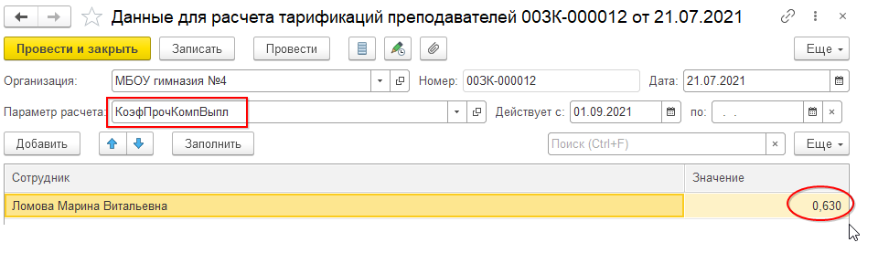
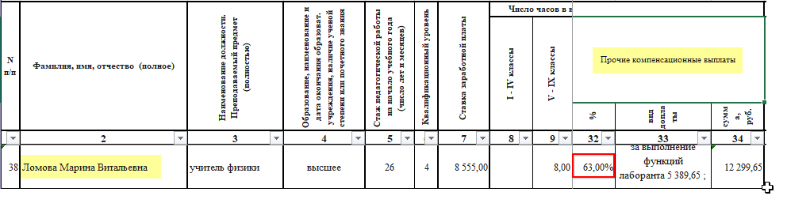

Стимулирующие выплаты:

КоэфУчСтепПочЗв = графа 35
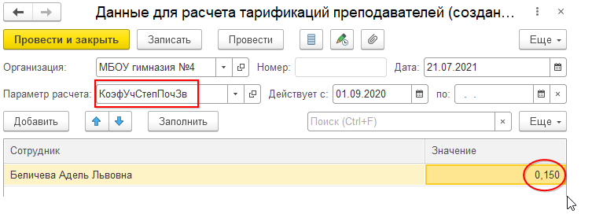
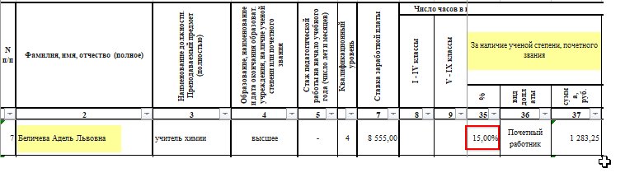
КоэфЗаНепрерывнСтаж = графа 38
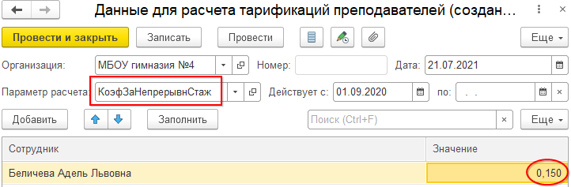
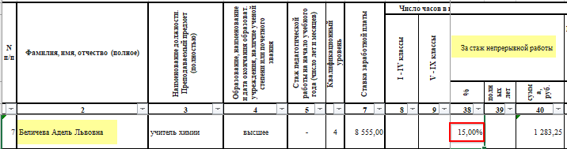

СуммаПедРабМолодСпец = графа 41
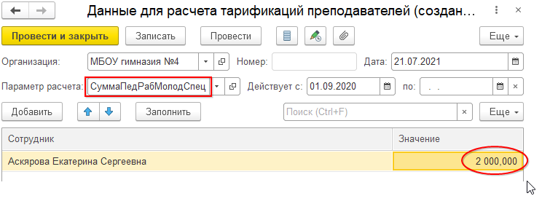
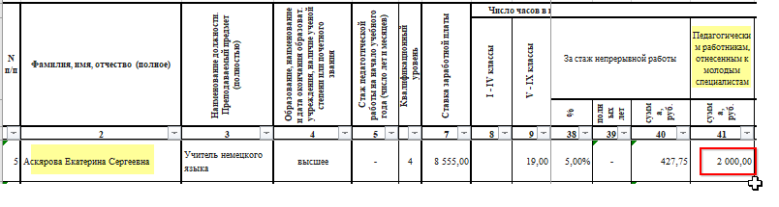

КоэфЗаПрофильнОбуч = графа 42
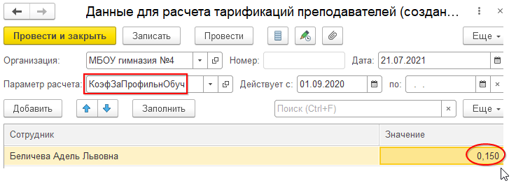
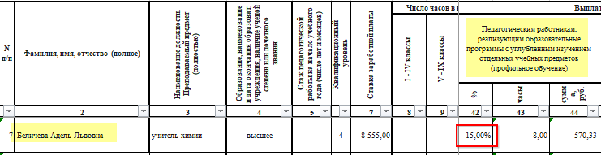

ЧасыЗаПрофильнОбуч = графа 43
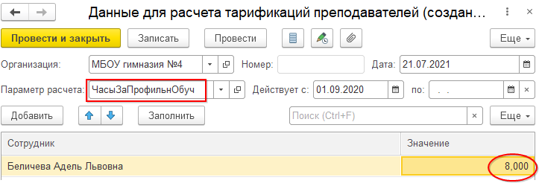
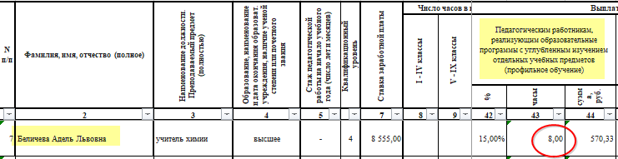

КоэфЗаУчТворчЛабИнПлощадк = графа 45
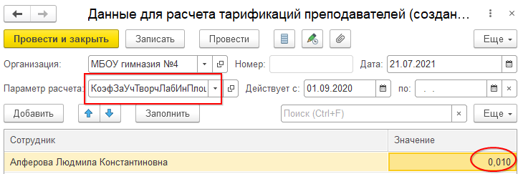
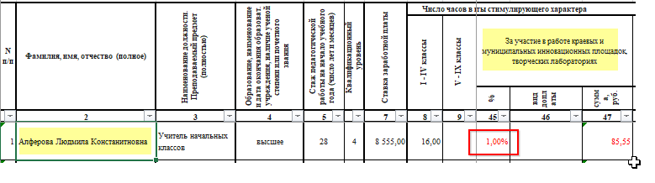
КоэфКвалифКатегор = графа 48
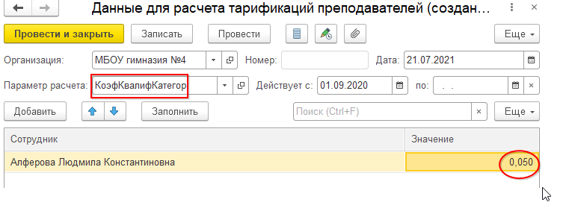
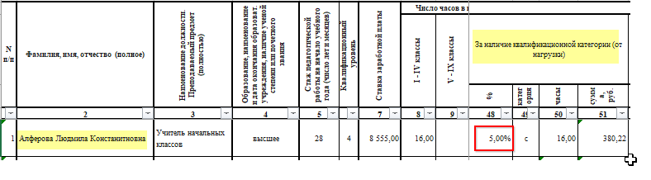
ЧасыКвалифКатегор = графа 50
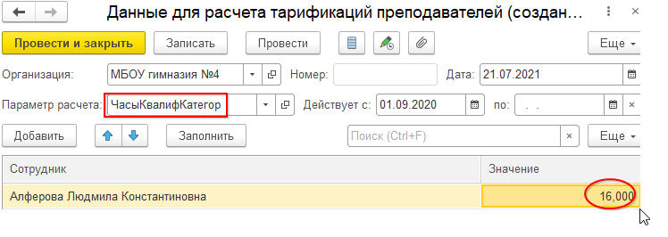
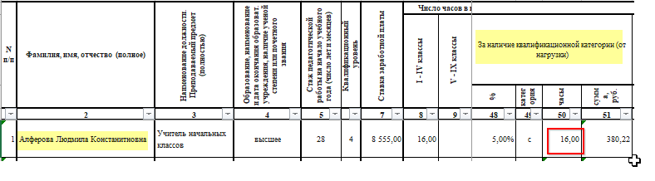

КоэфПрочСтимулирВыпл = графа 52
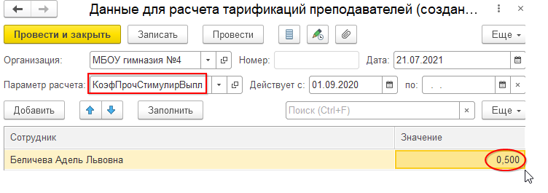
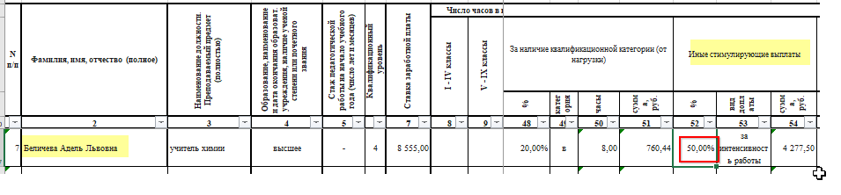
КоличПоРезультЭфРаб = графа 55
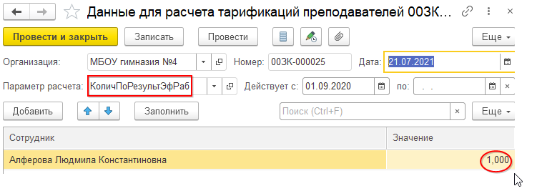
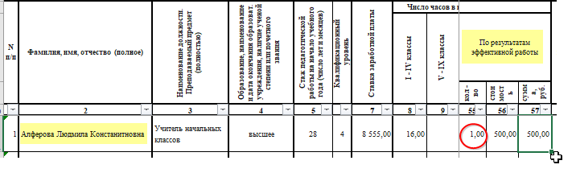
СтоимПоРезультЭфРаб = графа 56
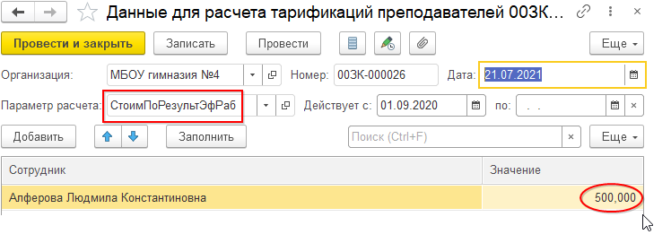
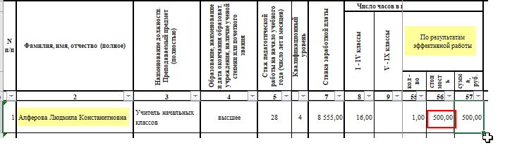

____________________________________________________________________________
- Написать обработку для заполнения левой табличной части документа «Тарификация преподавателей» списком сотрудников, указанных в файле Excel (Раздел Зарплата – Тарификации преподавателей)

Документ «Тарификация преподавателей» заполняется количеством строк, внесенным ранее в документ Учебный план (Раздел Настройки – Настройки СОПТ – Учебные планы) при выборе данного учебного плана
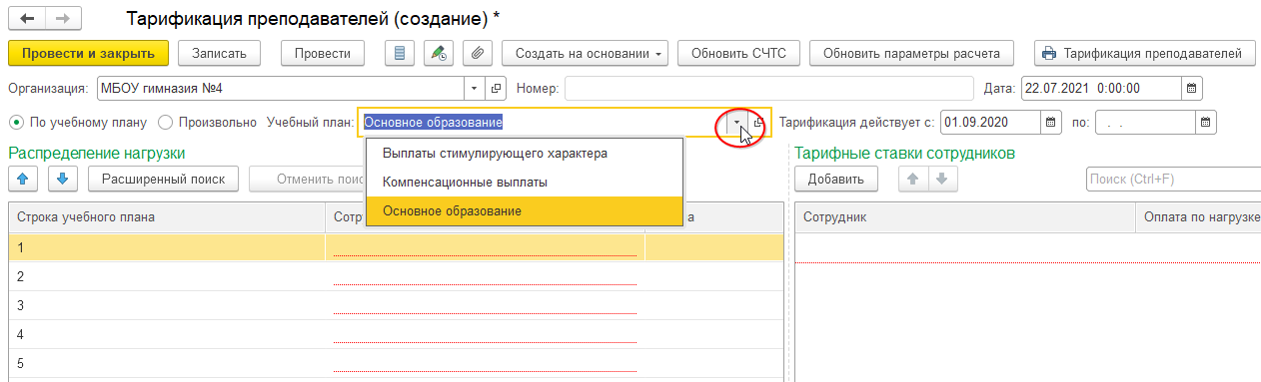

В левой табличной части есть возможность автоматического заполнения, а в правой не предусмотрено типовым функционалом. Необходимо доработать возможность автоматического заполнения в этот документ всех сотрудников из файла Excel (при этом новых сотрудников не создавать, а подбирать по точному совпадению ФИО, при отсутствии сотрудника выводить информационное сообщение)
